Міністерство Освіти і Науки України

Національний технічний університет

«Харьківський політехнічний інститут»

Кафедра «Програмної інженерії та інформаційних технологій управління»

**Лабораторна робота 1**

**Основні концепції програмування. Розробка та графічне подання алгоритмів**

Виконав :

Студент группы 36-В

Правда Антон

Перевірив :

Копп А.М

Харків 2016

**Тема:** *Використання базових засобів мови Java*

**Цiль:** *Отримання практичних навичок при використаннi базових засобiв мови С++.*

**Завдання**

**Хід роботи :**

### 1.1 Реалізація алгоритму з розгалуженням

Реалізувати алгоритм розв'язання квадратного рівняння. Алгоритм повинен включати всі можливі варіанти вихідних даних.

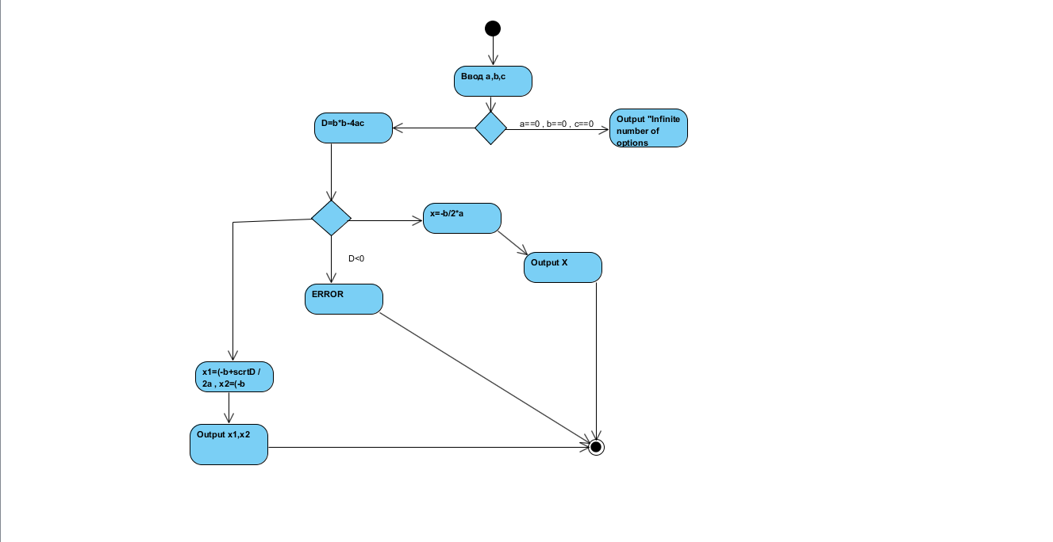

### 1.2 Реалізація циклічного алгоритму

Реалізувати алгоритм обчислення виразу:

*y* = 1/(*x* + 2) + 2/(*x* + 4) + ... + (*k* - 1)/(*x* + 2(*k* - 1)) + (*k* + 1)/(*x* + 2(*k* + 1)) + ... + *n*/(*x* + 2*n*)

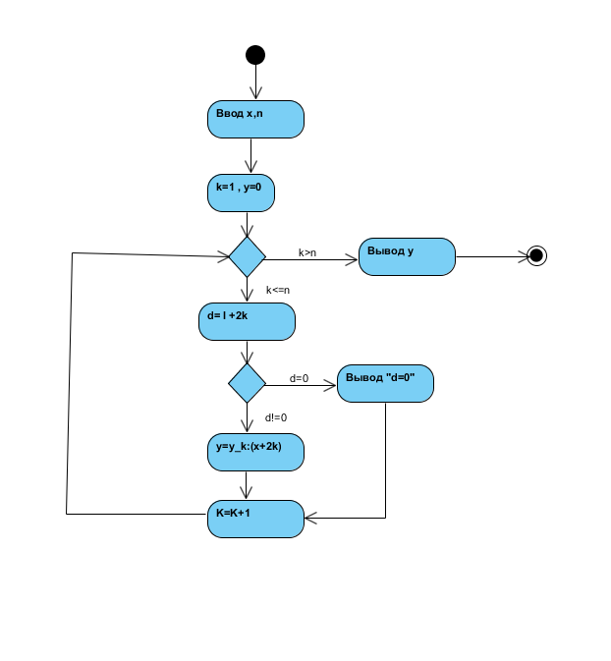

### 1.3 Індивідуальне завдання

Розробити алгоритм програми, яка обчислює значення функції в заданому діапазоні. Програма повинна прочитати значення початку і кінця інтервалу, крок збільшення аргументу і значення n.

Алгоритм повинен бути представлений з використанням UML-діаграми діяльності. Алгоритм повинен містити такі частини:

* зчитування даних
* основний цикл, у якому встановлюється нове значення аргументу, розраховується значення функції, виводяться на екран значення аргументу і функції та здійснюється збільшення значення аргументу на величину кроку

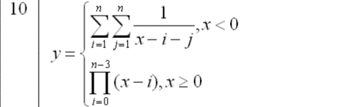

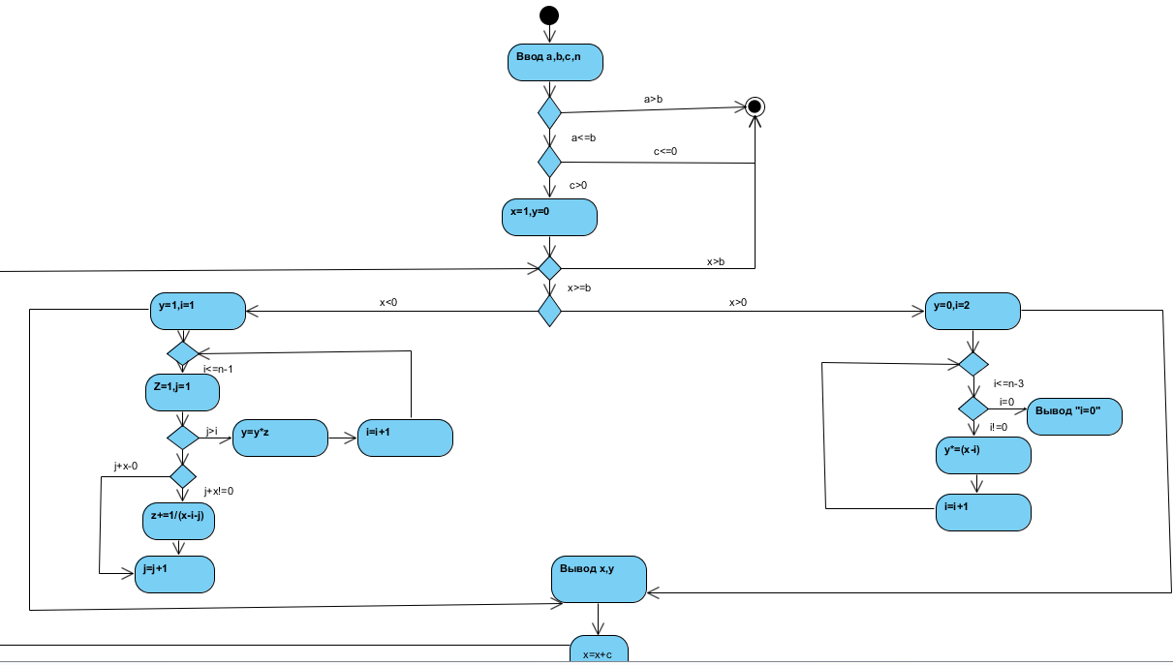

**Висновок**

У даній роботі я написав програми та створив алгоритми  для обчислення значення y залежності від значення аргументу x..

Під час виконання цієї роботи я вивчив базові засоби мови C++

Всі програми компактні і мають грамотне оформлення, що не викликає проблем при її читанні.